Grade 2  DRAFT | Lesson:  Navigating Habitats Around the World -1  Rainforest and Desert |  | Reference to English Interconnections Lesson  Navigating Habitats Around the World p. 132
Science Standard(s): Standard IV Objective 1
Content Objective(s): |  | Language Objective(s):
Students will identify the animals that live in the rainforest and desert.  Je peux identifier les animaux qui vivent dans la forêt tropicale et dans le désert. |  | Students can use ‘biome’ in a sentence.  Je peux utiliser ‘biome’ dans une phrase.
Essential Questions:  How does location affect living things? |  | Required Academic Vocabulary for Word Wall:  Listen: biome, forêts tropicales, déserts  Speak: biome, forêts tropicales, déserts  Read:  Write:  Sentence Frames:  Où les _______ vivent-ils ?  Je pense que les ________ vivent dans _____.
Materials:  - World Map  - Biome book sheet  - Animal pictures  - Fact Sheets  - A large picture of each biome  - A small picture of each biome for each pair of students  - Animals Cards sheet for each pair of students. |  | Additional Lesson Vocabulary:
Lesson: |  |  |  | Instructional Time: 25 – 30 minutes
- Before the lesson ask the students to bring pictures of animals to school as homework.
- This lesson can be done in small groups or whole group.
- This lesson is one of 3. Each day you will teach the students about 2 different biomes.
Opening: (5 minutes)
T: “Aujourd’hui, nous allons apprendre des choses sur différents biomes dans le monde.”
T: “Qu’est-ce qu’un biome? Un autre mot pour biome est habitat. Il y a beaucoup de biomes à travers le monde.”
T: “Pour commencer, je vais lister les biomes au tableau et mettre en dessous de chaque biome une image.”
- Les forêts tropicales
- Les déserts
- Les savanes
- Les toundras
- Les forêts
- Les océans
T: “Maintenant, je vais mettre des images de différents animaux qui vivent dans chaque biome.”
- Put up the different pictures of animals that the students brought in. Make sure there are at least two animals for each biome.
  - Les forêts tropicales – singes, perroquets, rainettes, paresseux
  - Les déserts – lézards, serpents, rats kangourous, chameaux
  - Les savanes – girafes, lions, éléphants, zèbres
  - Les toundras – ours polaires, morses, lièvres arctiques, rennes
  - Les forêts – ours, cerfs, élans, écureuils
  - Les océans – baleines, poissons clowns, pieuvres, tortues
T: “Regardez les images au tableau. D’après vous, quels animaux vivent dans la forêt tropicale (point at the picture of the rainforest)? Dites à votre voisin quels animaux, d’après vous, vivent dans la forêt tropicale. Dites ‘Je pense que les _____ (les lions, les élans, les serpents, les singes) vivent dans les forêts tropicales.’”
S: will tell their neighbor, “Je pense que les singes vivent dans les forêts tropicales.”
T: “Et pour les toundra? Dites à votre voisin, ‘Je pense que les _____ vivent dans les toundras.’”
S: will tell their neighbor, “Je pense que les ______ vivent dans les toundras.”
- Continue activity a couple more times.

- Introduction to New Material (Direct Instruction): (8 minutes)
T: “Aujourd’hui, nous allons apprendre des choses à propos de chaque biome, puis nous allons faire un jeu dans lequel où il faut faire correspondre les animaux avec leur biome.”
T: “Commençons avec les forêts tropicales. Regardez la carte du monde. Je vais entourer en rouge les endroits dans le monde où il y a des forêts tropicales.”
- Add in additional details about the biomes as you wish.
T: “Il y a des forêts tropicales en Amérique du Sud (point at South America and put a red circle around it), en Afrique (point at Africa and put a red circle around it) et en Australie (Océanie) (point at Australia and put a red circle around it).
T: “Où se trouvent les forêts tropicales? Dites un endroit à votre voisin. Dites, ‘Il y a des forêts tropicales en _____ (Amérique du Sud, Afrique ou Australie (Océanie))’.”
S: will say, “Il y a des forêts tropicales en ______.”
T: “Chaque année, il tombe entre 80 et 400 inches de pluie dans les forêts tropicales… C’est beaucoup d’eau !”
T: “Est-ce qu’il pleut dans les forêts tropicales? Pouce levé, pouce baissé.”
S: will show thumbs up.
T: “Oui, il pleut beaucoup dans les forêts tropicales!”
T: “Regardez l’image de la forêt tropicale. D’après vous, les arbres sont GRANDS ou PETITS ? Montrez-moi avec vos bras. (demonstrate how the arms can represent tall or short)
S: will show tall.
T: “Oui, les arbres dans les forêts tropicales sont grandes, donc les animaux qui vivent dans les forêts tropicales doivent être capables de vivre dans de grands arbres.”
T: “D’après vous, quels sont les animaux qui vivent dans les forêts tropicales? Dites, ‘Je pense que les ____ vivent dans les forêts tropicales.’”
S: will say the animals they think live in the rainforest. “Je pense que les _____ vivent dans les forêts tropicales.”
T: “Il y a beaucoup d’animaux qui vivent dans les forêts tropicales. Aujourd’hui, nous avons les images des singes, des perroquets, des rainettes et des paresseux.” (If you have pictures of different animals then use those, just make sure they live in the rainforest.)
- Continue this activity with the other biomes.
- Les déserts
- On peut trouver des déserts en Amérique du Nord, en Afrique, en Asie et en Australie (Océanie)
- Il ne pleut pas beaucoup dans les déserts, seulement quelques inches
- Les animaux des déserts doivent être capables de vivre avec très peu d’eau et de se fondre avec le paysage
- Les animaux – lézards, serpents, rats kangourous, chameaux

Guided Practice (8 minutes)
Modeling Cycle

Teacher Does:
T: “Maintenant que vous savez des choses à propos des forêts tropicales et des déserts, faisons un jeu de correspondance. Nous allons commencer par jouer tous ensemble, puis vous jouerez par groupe de 2.”
T: “Pour commencer, je vais prendre un autre biome au tableau.”
T: “Quels biomes restent-ils au tableau? Dites-le à votre voisin.”
S: will say, “Les forêts tropicales et les déserts sont encore au tableau.”
T: “Voici la forêt tropicale (point at the rainforest) et voici le désert (point at the desert).”
T: “Je vais choisir un animal et vous devez me dire s’il vit dans les forêts tropicales, les déserts ou aucun.”
T: “Entraînons-nous à dire ‘forêts tropicales, déserts ou aucun.”
- After the class practices saying those words the teacher will hold up a picture of an animal.
T: “Où les _______ vivent-ils?”
S: will respond, “Les ______ vivent dans les _________.”
T: “Les _____ vivent dans les ______.”
T: “Où les _______ vivent-ils?”
- Continue with at least 8 animals. Correct the students when they are wrong and say “essaye encore.”

All Students Do:
T: “Maintenant, c’est à votre tour de travailler par 2. Mais avant, vous devez préparer le jeu. Chaque groupe aura la feuille d cartes des animaux. Vous devez les couper. Vous aurez 3 minutes pour les couper. Quand vous avez fini de les couper, levez votre main pour que je sache que vous avez fini.”
- Pass out animal cards sheets and scissors.
T: “Je vois que tout le monde a fini de couper et que vous êtes prêts à jouer. Chacun prend la moitié des cartes. La personne #1 demandera, ‘Où les _______ vivent-ils ?”’ et la personne #2 répondra ‘Les ______ vivent dans les _______.”
T: “Rappelez-vous, les animaux peuvent vivre dans les forêts tropicales, les déserts ou aucun.”
S: will play the game.
- Teacher will walk around the room helping students as needed and keeping them on task.
T: “Il vous reste 30 secondes. S’il vous plait, rangez le jeu et venez-vous assoir sur le tapis.”
S: will clean up the game and come sit on the carpet.

Closing: (4 minutes)
T: “Pour finir, nous allons réviser. Quels sont les deux biomes que nous avons vus aujourd’hui ? Dites-le à votre voisin.”
S: will tell their neighbor, “nous avons vu les forêts tropicales et les déserts.”
T: “Quels sont les deux biomes que nous avons vu aujourd’hui?”
S: will respond, “Les forêts tropicales et les déserts.”
T: “En quoi les forêts tropicales et les déserts sont-ils différents? Dites-le à votre voisin.”
S: will tell their neighbor the difference between the rainforest and the desert.
T: “En quoi les forêts tropicales et les déserts sont-ils différents?”
S: will respond, “Il pleut beaucoup dans les forêts tropicales. Il ne pleut pas beaucoup dans les déserts.” Or “les forêts tropicales sont vertes et les déserts sont marron.”
- Allow for many responses.
Assessment:
Homework: Biomes fact sheets – rainforest and desert
Extra Ideas:
Report on biome

Mon livre des biomes

Nom_____________________________________

Fiche d’information :______________________________

Lieu de ce biome ______________________

___________________________________________

___________________________________________

Pluie par an _______________________________

Qu’est-ce qui est spécial à propos de ce biome ?_______________

_____________________________________________

_____________________________________________

Coupe et colle les images des animaux qui vivent dans ce biome

Fiche d’informations : les forêts tropicales

Il y a des forêts tropicales en Amérique du Sud, en Afrique et en Australie (Océanie).

Chaque année, il tombe entre 80 et 400 inches de pluie dans les forêts tropicales.

Les animaux qui vivent dans les forêts tropicales doivent être capables de vivre dans de grands arbres.

Animaux intéressants dans une forêt tropicale :
Des singes
Des perroquets
Des rainettes
Des paresseux

Fiche d’informations : les déserts

Il y a des déserts en Amérique du Nord, en Afrique, en Asie et en Australie (Océanie).

Il ne pleut pas beaucoup dans les déserts, seulement quelques inches.

Les animaux dans le désert doivent être capables de vivre avec peu d’eau et de se fondre avec le paysage.

Animaux intéressants dans un désert :
Des lézards
Des serpents
Des rats kangourous
Des chameaux

Fiche d’informations : Les savanes

Il y a des savanes en Afrique, en Australie (Océanie) et en Amérique du Sud.

Il pleut beaucoup dans les savanes pendant la ‘’saison des pluies’’, entre 10 et 30 inches.
L’herbe est la principale plante dans la savane.

Les animaux qui vivent dans les savanes restent près des trous d’eau pour pouvoir boire.
Certains animaux mangent de l’herbe, d’autres chassent.

Animaux intéressant dans une savane :
Des girafes
Des lions
Des éléphants
Des zèbres

Fiches d’informations : Les toundras

Il y a des toundras près du pôle nord

Il fait trop froid pour qu’il pleuve, mais il peut neiger.
Il gèle presque toute l’année dans les toundras.

Les animaux qui vivent dans les toundras doivent être capables de rester chaud.

Animaux intéressants dans la toundra :
Les ours polaires
Les morses
Les lièvres arctiques
Les rennes

Fiche d’informations : les forêts

Il y a des forêts en Amérique du Nord, en Europe et en Asie.

Dans les forêts, il fait bon l’été et froid l’hiver, avec de la neige.

Les animaux dans les forêts doivent se cacher, se fondre avec le paysage pour rester en sécurité.

Animaux intéressants de la forêt :
Des ours
Des cerfs
Des élans
Des écureuils

Fiche d’informations : les océans

Les océans recouvrent environ 70% de la Terre !
Les océans ont de l’eau salée et des endroits si profonds que l’on pourrait mettre toute une montagne sous l’eau et ne pas voir le sommet.

Les animaux qui vivent dans les océans doivent être capable de nager.

Animaux intéressants de l’océan :
Des baleines
Des poissons clowns
Des pieuvres
Des tortues

Cartes des animaux
Coupe-les et colle-les sur la feuille du livre des biomes.

un singe 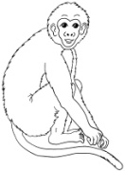 | 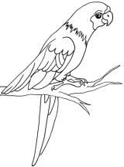  un perroquet | 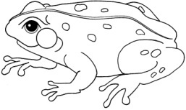  une rainette | 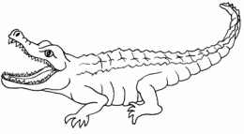  un crocodile
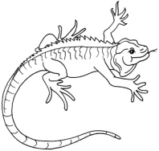  un lézard | 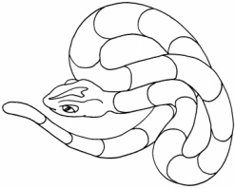  un serpent | 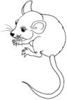  un rat kangourou | 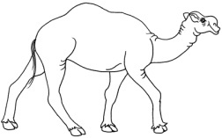  un chameau
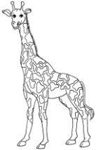un girafe | 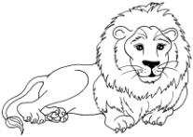  un lion | 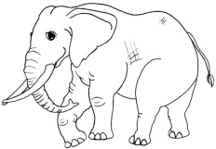  un éléphant | 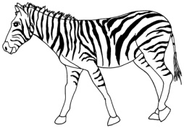  un zèbre
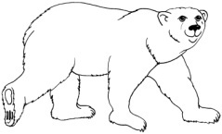  un ours polaire | 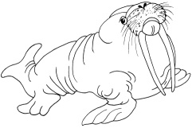  un morse | 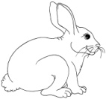  un lièvre arctique | 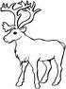  un renne
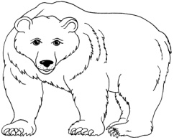  un ours | 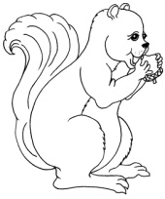  un écureuil | 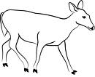  un cerf | 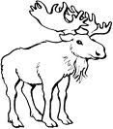  un élan
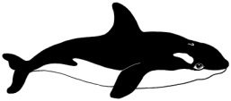  une baleine | 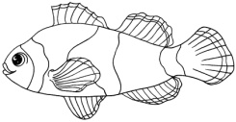  un poisson clown | 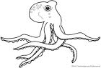  une pieuvre | 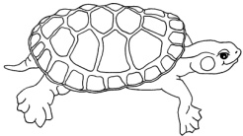  une tortue

